Data: 03 – 10 – 2024

Prof. Claudio

Aluno: Mateus Rodrigues da Silva

Aplicações Web I

Aula 01 Resumo:

* O que é Aplicações Web?

- É um software que opera por meio da internet sem a necessidade de instalação. Assim como: redes sociais, lojas online, webmail etc.

* Como funciona uma Aplicação Web?

- Uma aplicação web depende de um servidor web, de solicitações realizadas pelo usuário, do uso de protocolos e métodos.

- O servidor tem por função receber a solicitação do usuário e devolver algo em resposta. A resposta pode ser uma abertura de uma nova página, imagens, documentos, entre outros.

- Outro componente é o protocolo HTTP ( *Hyper Text Transfer Protocol* ). Ele é como uma “linguagem” que determina o padrão pelo qual a solicitação realizada se comunica com o servidor. Outros protocolos envolvidos em Aplicações Web podem ser:

1. FTP – Faz a transmissão de arquivos;
2. SMTP – Faz o envio de mensagens para um servidor de e-mail;
3. POP e IMAP – Faz o acesso a mensagens de e-mail eletrônico;

* Quais as principais partes da estrutura de uma Aplicação Web?

- Boa parte das aplicações dependem diretamente de um banco de dados, de um sistema de *middleware* na web, entre outros componentes e ferramentas.

- Middleware é um software de nível intermediário que facilita a comunicação e a gestão de dados. Funciona como um “tradutor” que atua entre diferentes aplicações, permitindo que se comuniquem e interajam de maneira produtiva.

1. Front-end : Vai tornar todas as ideias do Design em uma realidade funcional na web. Exemplo: toda a parte visual de um site.

As tecnologias mais utilizadas para a construção de um site são: HTML e CSS, bem como o JS para implementação de algumas funcionalidades.

1. Back-end : É tudo aquilo que está por trás de uma aplicação, onde ocorre a conexão entre os bancos de dados e o carregamento de informações.

Toda essa construção da base da aplicação pode ser desenvolvida com o uso de linguagens de programação.

1. API ( *Application Programming* *Interface* ): Permite a comunicação entre o cliente e o servidor, facilitando a troca de informações. Ela garante que os sistemas trabalhem juntos de forma eficiente.

Data: 10 – 10 – 2024

Prof. Claudio

Aluno: Mateus Rodrigues da Silva

Aplicações Web I

Aula 2 Resumo:

* O que é uma rede?

- É um grupo de computadores conectados que são capazes de enviar dados uns aos outros.

* O que é a Internet?

- É uma gigantesca rede de computadores interligados. Ela usa um conjunto de protocolos para trocas de dados e informações.

* Como funciona a Internet?

- Os dispositivos se conectam à internet por meio de provedores de serviços de internet. A informação é dividida em pacotes, que viaja pela rede e é remontada no destino desejado.

TCP / IP: É um conjunto de protocolos que possibilitam a comunicação entre computadores e servidores, formando a internet. Protocolo de Controle de Transmissão ( TCP ), responsável pela transmissão de dados e o Protocolo de Internet ( IP ) que identifica os computadores e servidores.

1. Protocolos de Comunicação: As informações viajam pela internet usando um protocolo de comunicação chamado TCP / IP.
2. Servidores e Clientes: Ao acessar uma página na web, seu computador atua como um cliente que enviar solicitações a um servidor, que armazena e gerencia as informações que o cliente procura.
3. Endereço IP: Cada dispositivo conectado à internet possuí um endereço exclusivo chamado endereço IP ( Internet Protocol ), que é usado para identificá-lo dentro da rede.
4. Provedores de Serviços de Internet ( ISPs ): Para se conectar à internet, você precisa contratar os serviços de um provedor de internet, que lhe fornece acesso à rede.

Os ISPs ( *Provedor de Serviços de* *Internet* ): Normalmente fornecem conexões de internet por meio de tecnologias como DSL, fibra óptica ou cabos.

DSL ( *Digital Subscriber Line* ): É uma tecnologia que oferece serviço de internet de alta velocidade.

* O que é um Navegador Web?

- É um aplicativo que permite acessar e visualizar informações na Internet.

* Benefícios da Internet:

- Ela dá-nos acesso a uma quantidade ilimitada de informação, permite-nos comunicar com pessoas de todo o mundo e oferece-nos inúmeros serviços e entretenimento.

* O que é a nuvem?

- Refere-se à entrega de serviços de computação pela Internet. Esses serviços incluem armazenamentos, processamento de dados e muito mais, sem a necessidade de gerenciar infraestrutura física.

* O que é domínio?

- É um nome único que identifica um site na internet, ou seja, o endereço virtual de um site.

* O que é hospedagem?

- É um serviço de servidor em nuvem que permite que um site fique acessível na internet.

Data: 17 – 10 – 2024

Prof. Claudio

Aluno: Mateus Rodrigues da Silva

Aplicações Web I

Aula 3 Resumo:

HTML ( HyperText Markup Language ): É uma linguagem de marcação utilizada para dizer ao navegador como estruturar a página web.

Anatomia de um Elemento HTML

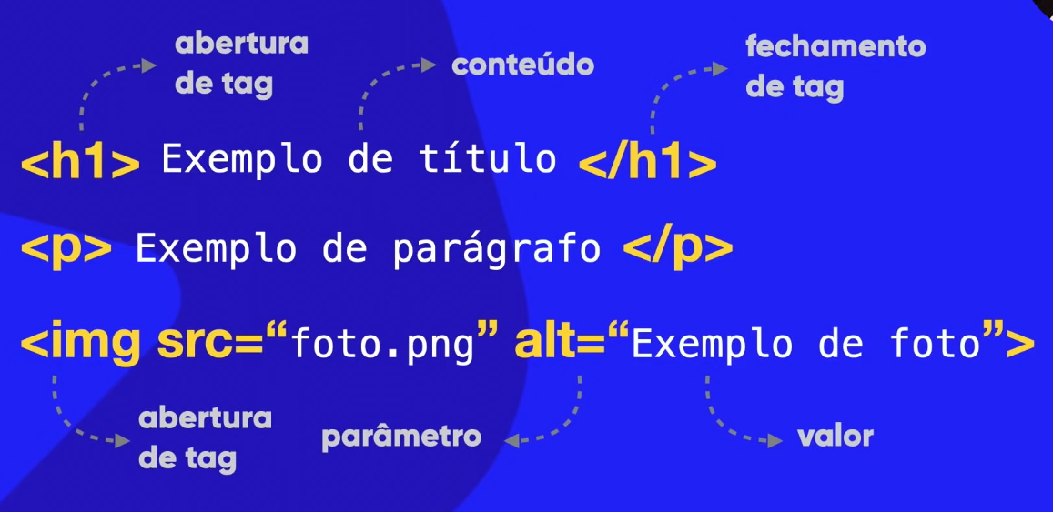O

O Elemento é desde a abertura de tag, conteúdo e fechamento de tag.

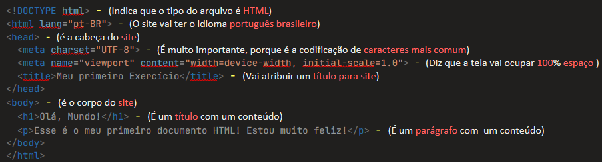

* Tag <a> : É usada para criar HIPERLINKS;
* Tag <h1> a <h6> : São títulos, e cada título tem sua HIERARQUIA;
* Tag <strong> </strong> : significa que o termo delimitado possui FORÇA dentro da frase. Logo, ela aparecerá em **NEGRITO**;
* Tag <em> </em> : significa que queremos dar ÊNFASE ao termo. Logo, ele aparecerá em *ITÁLICO*;
* Tag <ins> </ins> : significa que o texto está ali, deve ser lido e você deve prestar atenção nele. É o que fazíamos anteriormente ao utilizar a tag <u> (está obsoleta) para sublinhar um texto.

Tipos de IMAGENS:

* <img src = "logo-html.png" alt = "Logo HTML5"> ↴

- vai carregar a imagem que está na pasta do projeto atual ;

* <img src = "imagens/logo-css.png" alt = "Logo CSS3"> ↴

- vai carregar a imagem que está dentro da pasta IMAGENS ;

* <img src = "<https://bit.ly/logojavascript>" alt = "Logo JavaScript"> ↴

- vai carregar a imagem de acordo com uma URL ( link da imagem externa ) ;

Tabela de Cores:

<p style=”color: blue”>Azul</p>

<p style=”color: red”>Vermelho</p>

<p style=”color: green”>Verde</p>

<p style=”color: orange”>Laranja</p>

Data: 24 – 10 – 2024

Prof. Claudio

Aluno: Mateus Rodrigues da Silva

Aplicações Web I

Aula 4 Resumo:

Como criar listas em HTML

* Listas Ordenadas ou OL: As *Ordered List - Listas Ordenadas* são todas aquelas listas onde a ordem dos itens é algo muito importante.
* Para criar uma *ordered list* , vamos usar a tag <ol> para delimitar a lista e a tag <li> ( *list* *item* ) para identificar cada item da lista.

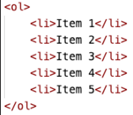

* Listas Não Ordenadas ou UL: As *Unordered List - Listas Não Ordenadas* são todas aquelas listas onde a ordem dos itens não influenciará no significado da lista.

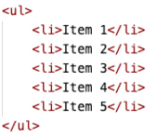

Listas de Descrição:

* Listas de Definições: É como se fosse um dicionário, temos os termos e as suas descrições. É uma lista sem demarcadores.

- Toda lista de definições está dentro de uma tag <dl> e </dl> ( *definition list* ) Cada termo é um <dt> ( *definition term* ) e cada descrição é um <dd> ( *definition description* ).

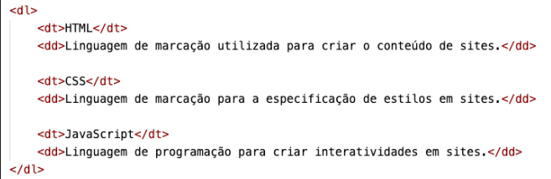

Como criar um cabeçalho de página em HTML, com listas:

<nav>

<span class="logo">Logotipo</span>

<ul>

<li><a href="#/Home">Página inicial</a></li>

<li><a href="#/Podutcs">Produtos</a></li>

<li><a href="#/About">Sobre nós</a></li>

</ul>

</nav>